Sistema de Control de Planta GRUPODISAL
Destinatarios: personal de Envasado
Versión del manual: 1.0 · septiembre de 2026
Las imágenes son capturas del sistema en funcionamiento. Los datos visibles corresponden al momento de la captura; no los copie al registrar una operación. La pantalla puede variar según la planta y el estado de los tanques.

1. Para qué se utiliza el sistema
El panel de Envasado permite iniciar una orden de envasado sobre un tanque aprobado, registrar cambios de OE, corregir datos y finalizar el envasado. En las plantas configuradas para trasvase, permite iniciar y finalizar esa operación en lugar de crear una OE.
El sistema conserva el responsable y los horarios de cada operación. Cada persona debe trabajar con su propia cuenta.
Importante: el sistema registra el proceso, pero no controla la envasadora, las válvulas ni el trasvase físico. Las maniobras se realizan según los procedimientos de planta.

2. Ingreso y salida

Iniciar sesión
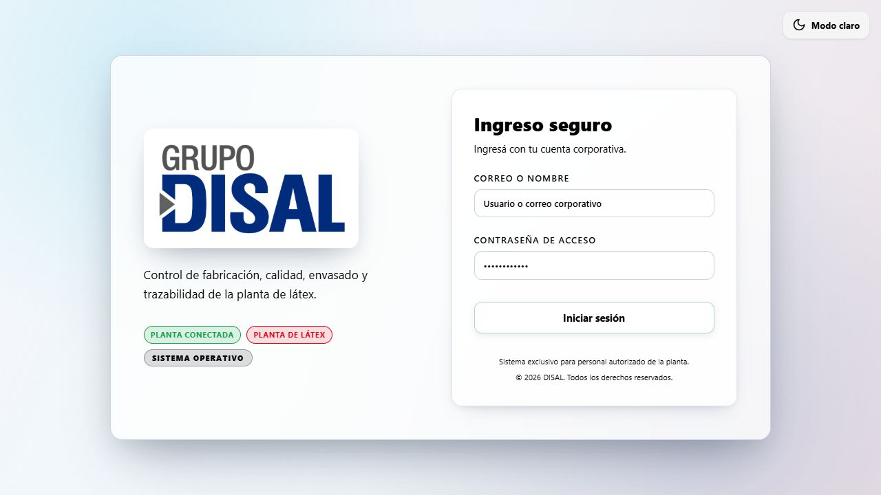
Pantalla real de ingreso al sistema
1. Abra el acceso al sistema.
2. Ingrese su correo o nombre de usuario.
3. Ingrese su contraseña.
4. Seleccione Iniciar sesión.
5. Compruebe que se abrió el Panel de Envasado y que la planta activa es la correcta.
Si tiene acceso a varias plantas, selecciónela desde el menú lateral. Verifique la planta antes de registrar una OE o un trasvase.

Finalizar la sesión

Opción Salir del menú real
1. Abra Menú.
2. Seleccione Salir.
No comparta la cuenta ni deje una sesión abierta. Si no puede ingresar, comuníquese con un administrador.

3. Cómo leer el panel
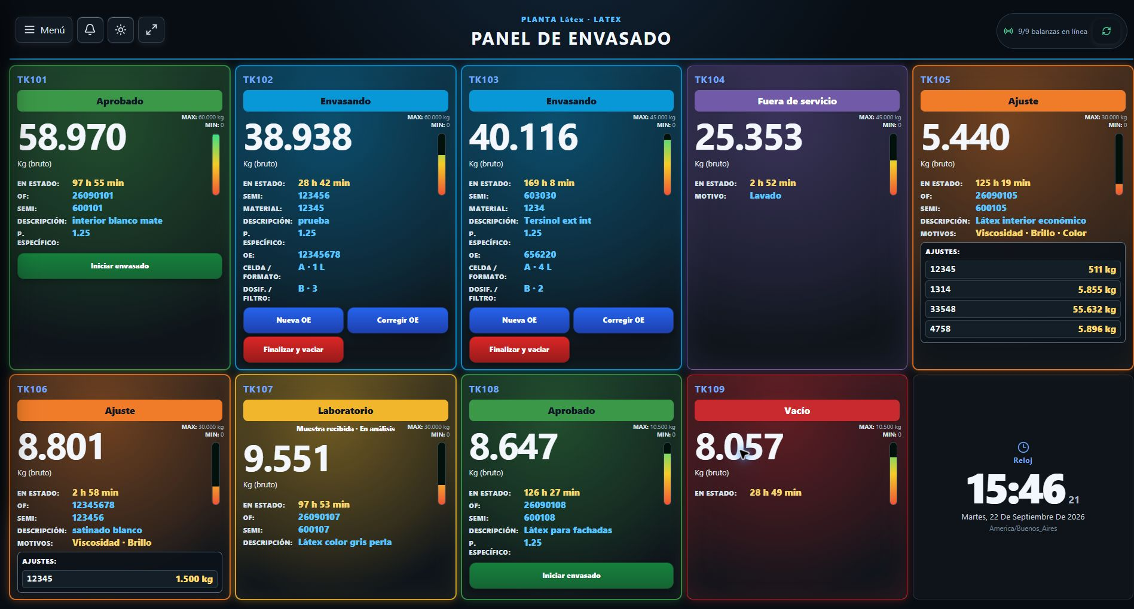
Panel real de Envasado
Una tarjeta es el recuadro individual de un tanque en el panel. Antes de operar, compare su código (por ejemplo, TK102) con el tanque físico y verifique su estado.
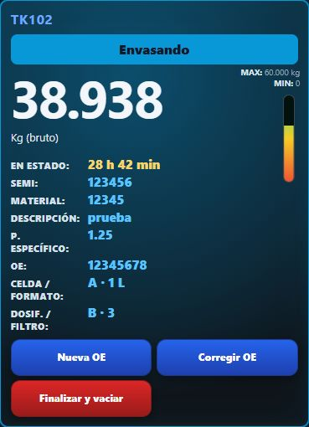
Tarjeta real de un tanque en Envasado
Según el estado, una tarjeta puede mostrar:
• tanque y estado actual;
• tiempo transcurrido en ese estado;
• peso bruto recibido en vivo, barra de nivel estimado y condición de señal;
• OF y SEMI provenientes de Fabricación;
• peso específico informado por Laboratorio;
• OE activa, material de Envasado, descripción, celda, formato, dosificadora y filtro;
• acciones disponibles.
Un tanque listo para comenzar aparece como Aprobado. Un tanque con una orden activa aparece como Envasando.
El indicador Sin señal significa que el peso en vivo no se actualiza. No significa que el tanque esté vacío.

4. Confirmación de una operación
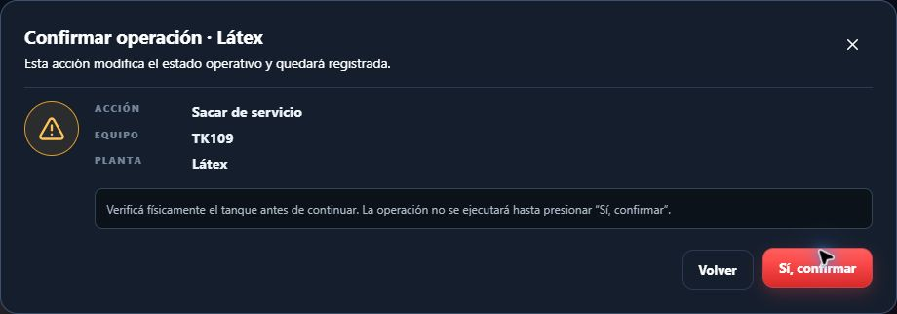
Confirmación real de una operación
Todas las operaciones se confirman en dos pasos:
1. Seleccione la acción y complete los datos.
2. Seleccione Continuar.
3. Revise el resumen.
4. Seleccione Sí, confirmar.
Use Volver para corregir o Cancelar para salir sin guardar. Confirme sólo después de comprobar el tanque y la operación física correspondiente.

5. Iniciar el envasado
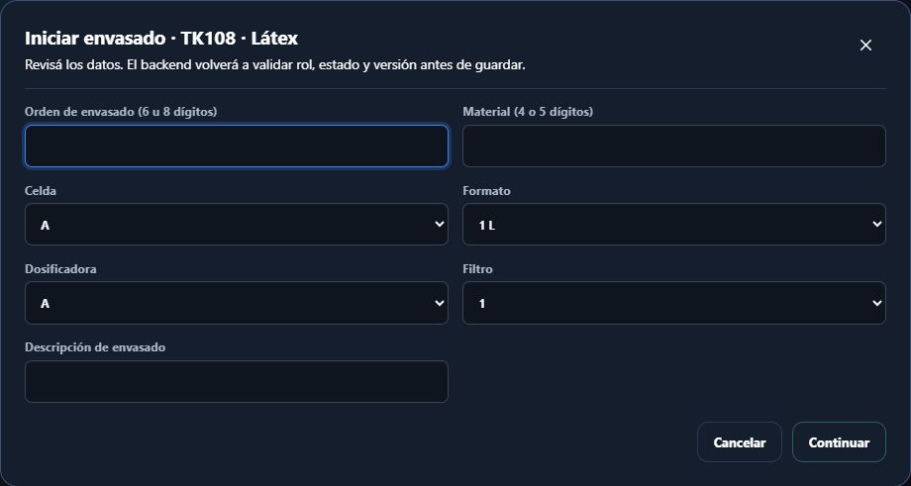
Formulario real para iniciar el envasado
Esta acción está disponible cuando el tanque se encuentra Aprobado.
1. Identifique físicamente el tanque aprobado.
2. Seleccione Iniciar envasado.
3. Complete:
• Orden de envasado: 6 u 8 dígitos.
• Material: 4 o 5 dígitos.
• Celda.
• Formato.
• Dosificadora.
• Filtro.
• Descripción de envasado.
4. Seleccione Continuar.
5. Revise especialmente el tanque, la OE, el material y la configuración de la línea.
6. Seleccione Sí, confirmar.
El tanque pasará a Envasando y la OE quedará activa.

6. Ingresar una nueva OE sin vaciar el tanque
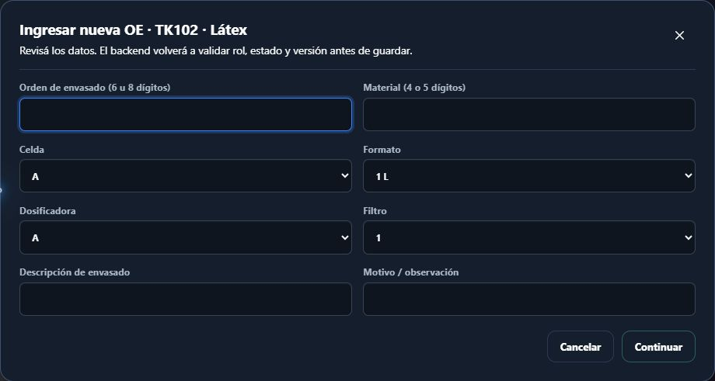
Formulario real para ingresar una nueva OE
Use Nueva OE cuando termina una orden y debe comenzar otra sobre el mismo producto y tanque, sin declarar el tanque vacío.
1. En el tanque Envasando, seleccione Nueva OE.
2. Complete los datos de la nueva orden.
3. Agregue un motivo u observación si corresponde.
4. Revise y confirme.
Al confirmar, el sistema cierra la OE anterior, calcula su duración y abre la nueva. No utilice Nueva OE para corregir un error de escritura de la orden actual.

7. Corregir la OE activa
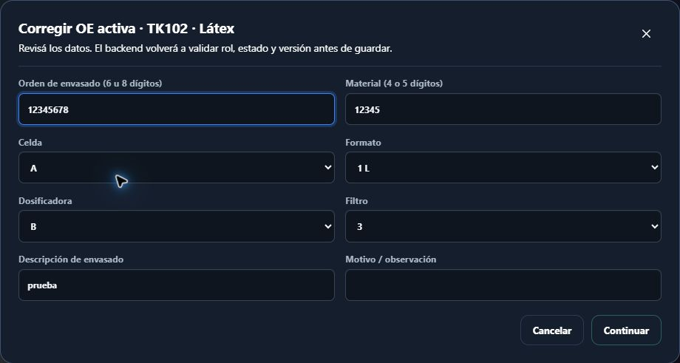
Formulario real para corregir la OE activa
Use esta opción para corregir datos de la orden que continúa activa.
1. Seleccione Corregir OE.
2. Revise los datos precargados.
3. Corrija la OE, material, celda, formato, dosificadora, filtro o descripción que corresponda.
4. Ingrese el Motivo / observación obligatorio.
5. Revise y confirme.
La corrección no crea otra orden. El sistema conserva los valores anteriores, los nuevos, el motivo y el usuario.

8. Finalizar el envasado y declarar el tanque vacío
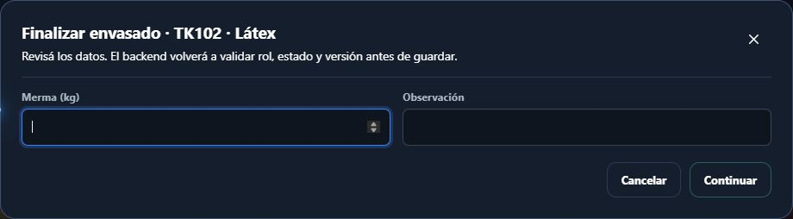
Formulario real para finalizar y vaciar
Use esta acción sólo cuando la OE haya terminado y el tanque pueda declararse vacío según el procedimiento de planta.
1. Seleccione Finalizar y vaciar.
2. Ingrese la Merma (kg) si corresponde.
3. Agregue una observación cuando sea útil.
4. Verifique físicamente la condición del tanque.
5. Revise y confirme.
La operación cierra la OE activa, finaliza el lote y devuelve el tanque a Vacío. No existe una validación automática del vaciado basada en el peso; la responsabilidad de confirmar la condición física sigue siendo del usuario y del procedimiento operativo.

9. Operación de trasvase
En una planta configurada para terminar mediante trasvase, un tanque Aprobado mostrará Iniciar trasvase en lugar de Iniciar envasado.

Iniciar trasvase
1. Confirme el origen, destino y condiciones físicas según el procedimiento de planta.
2. Seleccione Iniciar trasvase.
3. Agregue una observación si corresponde.
4. Revise y confirme.

Finalizar trasvase
1. Confirme físicamente que el trasvase terminó.
2. Seleccione Finalizar trasvase.
3. Agregue una observación si corresponde.
4. Revise y confirme.
Esta finalización cierra el lote y devuelve el equipo de origen a Vacío. No crea una OE.

10. Notificaciones
La campana informa, entre otros avisos, cuándo Laboratorio aprueba un tanque. Al seleccionar una notificación se abre el panel y se resalta el tanque relacionado.
Marcar el aviso como leído no inicia el envasado ni cambia el estado del tanque.

11. Si aparece un problema
• No aparece “Iniciar envasado”: verifique que el tanque esté Aprobado, que la planta activa sea correcta y que esa planta no esté configurada para trasvase.
• “El tanque cambió. Actualizá la pantalla”: otra persona operó primero. Actualice y revise el estado antes de continuar.
• Cometió un error en la OE activa: use Corregir OE, no Nueva OE.
• “Sin señal”: no interprete el valor como confirmación de tanque vacío. Verifique físicamente.
• No se puede guardar: revise la longitud de OE y material, y complete todos los selectores y la descripción.
• No hay conexión: no confirme operaciones sobre datos posiblemente desactualizados. Aplique el procedimiento de contingencia y avise al responsable.

12. Reglas esenciales
1. Utilice su propia cuenta.
2. Verifique planta, tanque, OF, OE y material antes de confirmar.
3. Use Nueva OE para un cambio real de orden y Corregir OE para corregir la orden vigente.
4. Declare Finalizar y vaciar sólo después de verificar físicamente el tanque.
5. No interprete Sin señal como tanque vacío.
6. Cierre la sesión al terminar el turno o abandonar el puesto.

